姓 名___________学号_______班级 _________

实验日期 _______年____月____日

实验三、连杆机构运动仿真实验

实验目的：掌握连杆机构运动特点，利用Adams软件，实现连杆机构的运动仿真。

实验内容：与课堂内容结合，利用Adams软件，实现连杆机构的运动仿真和分析，加强对连杆机构的学习，熟悉Adams软件操作应用。

实验要求：初步认识Adams软件，设定连杆机构参数，进行运动仿真分析，生成动画。

1. 实现曲柄摇杆机构的运动仿真：输出一个运动循环内摇杆的角位移、角速度、角加速度变化曲线和结果数表；生成AVI动画。

参考资料：

《ADAMS 2013应用实例精解教程》（郭卫东主编）“第2章 ADAMS的建模”中“2.1机构建模与运动学仿真分析”实例2.1。——2013版

《虚拟样机技术与ADAMS应用实例教程（第2版）》（郭卫东、李守忠主编）“第2章 虚拟样机建模基础”中“2.1机构的运动学仿真与分析”实例2.1。——2017版

1. 改变运动参数（或变换机架），使曲柄摇杆机构变成双曲柄机构：生成AVI动画。
2. 改变运动参数（或变换机架），使曲柄摇杆机构变成双摇杆机构：生成AVI动画。
3. 改变运动参数，使曲柄摇杆机构变成曲柄滑块机构：输出一个运动循环内滑块的位移、速度、加速度变化曲线和结果数表；生成AVI动画——选做。

提示：可以尝试用其他三维软件建模，导入到Adams软件进行分析。

要求提交：

（1）电子版：Adams软件操作流程记录报告（参照实例模版格式）、机构运动仿真的Bin文件、Avi动画文件、运动参数曲线和结果数表。

（2）打印版：机构运动简图（标注尺寸）、机构模型截图、从动件的运动参数曲线和结果数表截图。

实验报告：

* + - 1. 创建曲柄
         1. 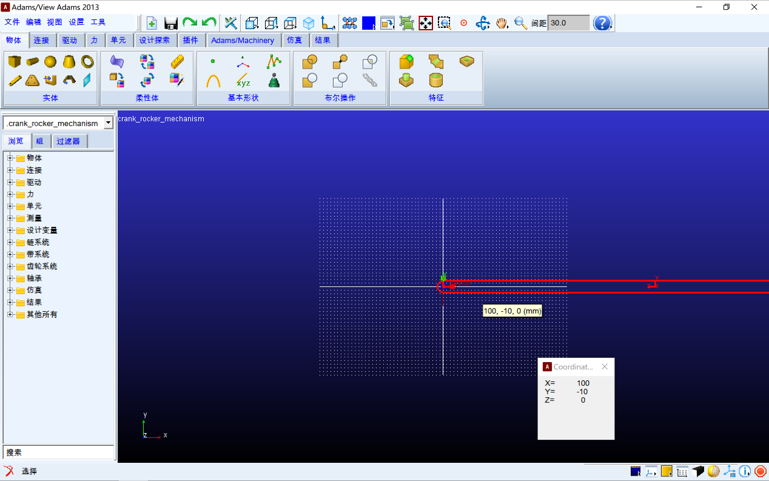创建曲柄模型
         2. 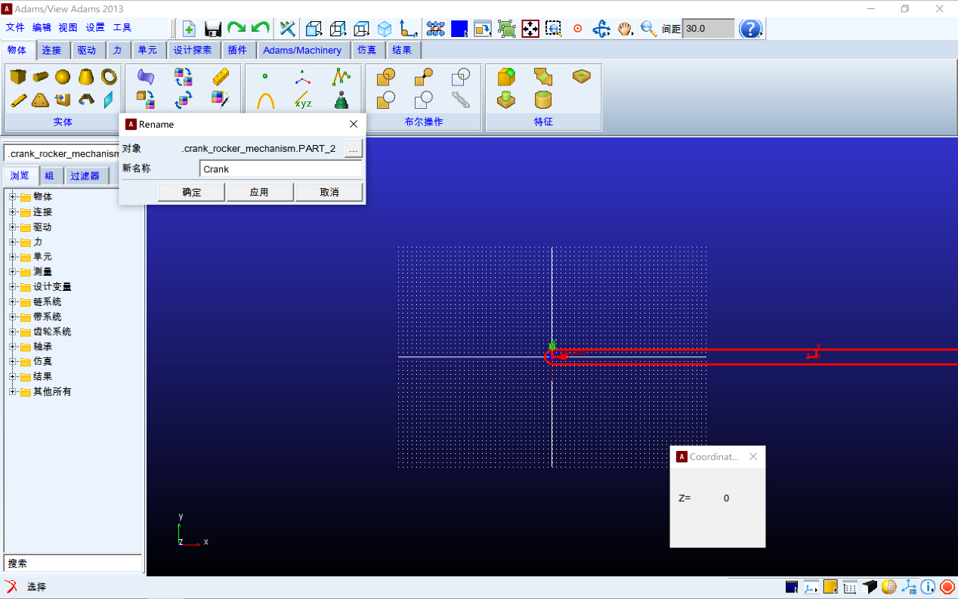重命名
         3. 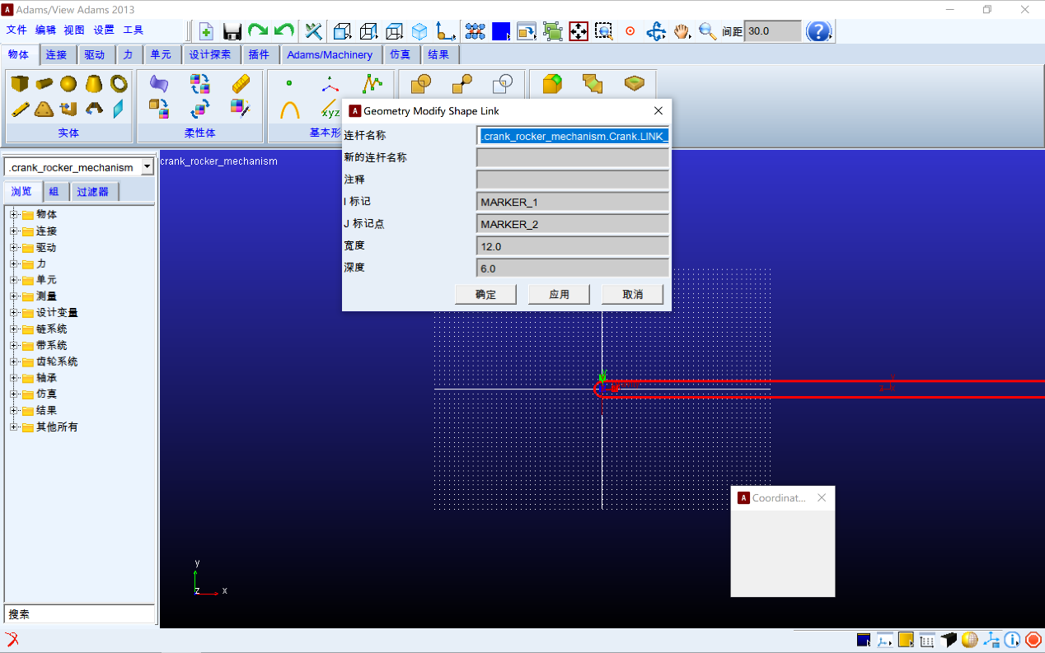连杆的宽度和厚度设置
         4. 更改质量特性